**VSS中我们处理的所有文档都叫文件操作：**

**check out , check in , undo check out , view**

**存储在VSS数据库中的所有文件的集合 ，类似于“文件夹”操作：文件的add , delete , edit , share**

* **工作文件夹 working folder**

[版本控制工具VSS使用介绍](http://blog.csdn.net/fwj380891124/article/details/8227890)

分类：***项目管理***

 （16210）  （0）

**什么是版本控制？**

1.怎样对研发项目进行整体管理

2.项目开发小组的成员之间如何以一种有效的机制进行协调

3.如何进行对小组成员各自承担的子项目的统一管理

4.如何对研发小组各成员所作的修改进行统一汇总

5.如何保留修改的轨迹，以便撤销错误的改动

6. 对在研发过程中形成的软件的各个版本如何进行标识，管理及差异识辨

**版本控制工具介绍**

**•Starteam**

是一个集合了版本控制、构建管理（Build Management）和缺陷跟踪系统为一体的软件，并且具有强大的图形界面，易学易用；但管理复杂、维护困难。2002年底被Borland公司收购。

**•PVCSVersion Manager**

 是美国的MERANT公司软件配置管理工具PVCS 家族中的一个组成部分，它能够实现源代码、可执行文件、应用文件、图形文件和文档的版本管理；它能安全地支持软件并行开发，对多个软件版本的变更进行有效的控制管理。

**•ClearCase(CC)**

是ROSE构件的一部分，目前最牛的配置管理工具，主要应用于复杂的产品发放、分布式团队合作、并行的开发和维护任务。可以控制word, excel,powerpoint , visio等文件格式，对于不认识的格式可以自己定义一种类型来标识。

**•VisualSourceSafe （ VSS ）**

简单易用、方便高效、与Windows操作系统及微软开发工具高度集成。

**•ConcurrentVersions System （ CVS ）**

是开发源码的并发版本系统,它是目前最流行的面向软件开发人员的源代码版本管理解决方案。它可用于各种平台，包括 Linux 、Unix和 Windows NT/2000/XP等等。

Visual SourceSafe (VSS)概述

* 提供了完善的版本和配置管理功能，以及安全保护和跟踪检查功能
* 同 Visual Basic、Visual C++、Visual FoxPro 等开发环境以及 Microsoft Office 应用程序集成在一起
* 简单工作原理

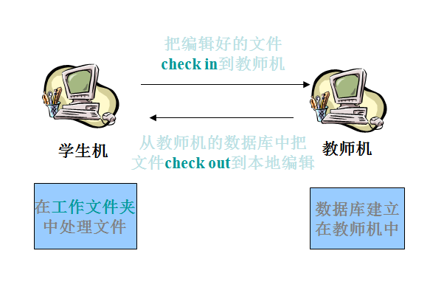

VSS中的几个重要概念

* 文件 file

           VSS中我们处理的所有文档都叫文件操作：check out , check in , undo check out , view

* 项目 project

存储在VSS数据库中的所有文件的集合 ，类似于“文件夹”操作：文件的add , delete , edit , share

* 工作文件夹 working folder

在我们的本地机上。是我们真正用于处理文档的地方

**VSS的基本操作（一个例子）**

•按小组熟悉版本控制工具VSS的使用

1、每个小组选出一个管理员，在服务器端创建数据库并把小组的各个成员加入其中。

2、管理员登陆到VSS客户端，创建新的文件夹(“SE实训”)，并添加文件（取名为“通讯录”的word文档）和文件夹（“共享的文档”）。

3 、管理员登陆VSS服务端设置用户访问文件夹的权限。

4、每个小组成员登陆到VSS中，把各自的文件加到“共享的文档”中。

5、每个小组成员获得VSS中所有文件的最新版本。

6、每个小组成员编辑和查看VSS中的文件：在“通讯录”中编辑自己的通讯方式；查看其他组员添加的文件。

**VSS管理员建立数据库（一）**

进入Visual SourceSafe 6.0 Admin  
选择Tools------->>Create Database，名为“SEGroup1”

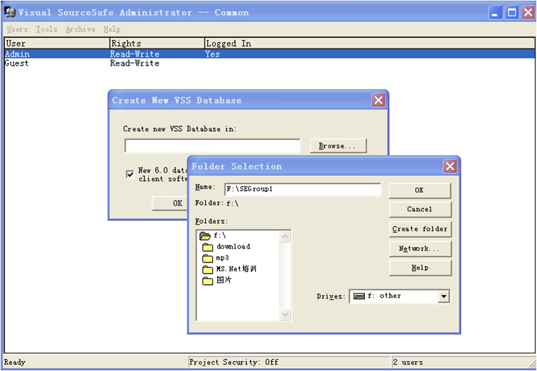

**VSS管理员建立数据库（二）**

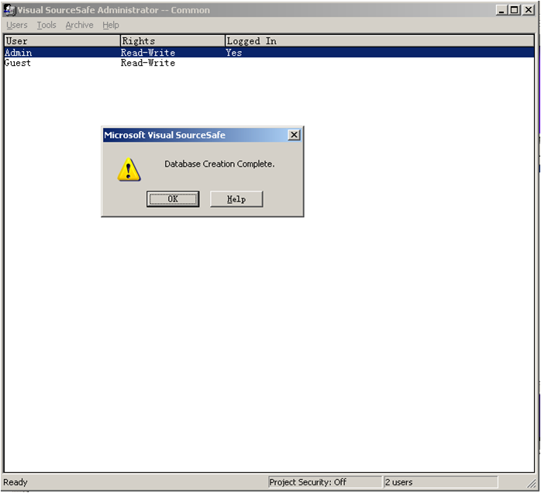

VSS管理员创建用户并设定密码(一)

打开刚才建立的数据库SEGroup1：  
选择Users ------>open SourceSafe Database

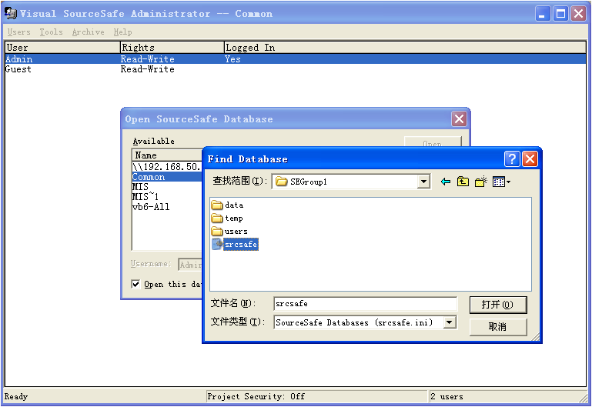

VSS管理员创建用户并设定密码(二)

创建用户：选择Users ------>add User  
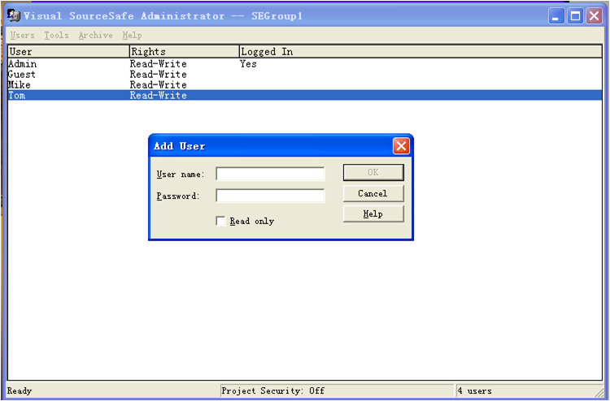

**VSS管理员创建用户并设定密码(三)**

设定密码：选择Users ------->Change Password

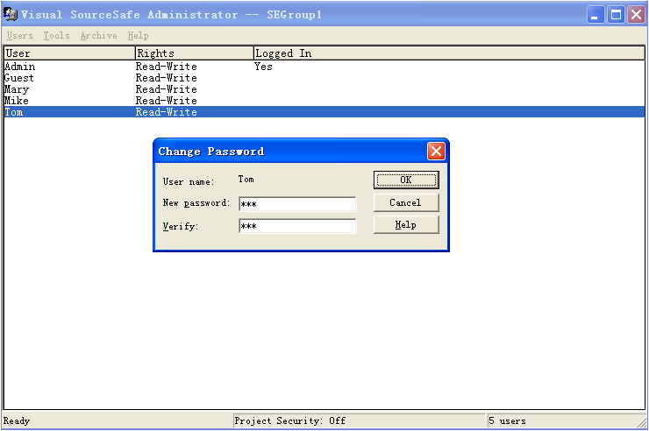

登陆VSS

进入Microsoft Visual SourceSafe 6.0

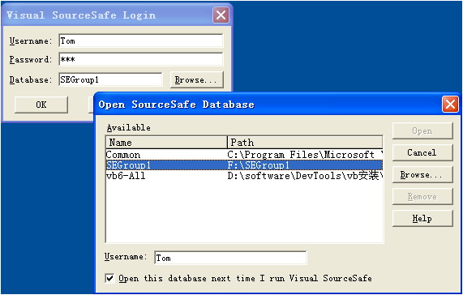

**修改密码**

修改密码：选择Tools ------>Change Password

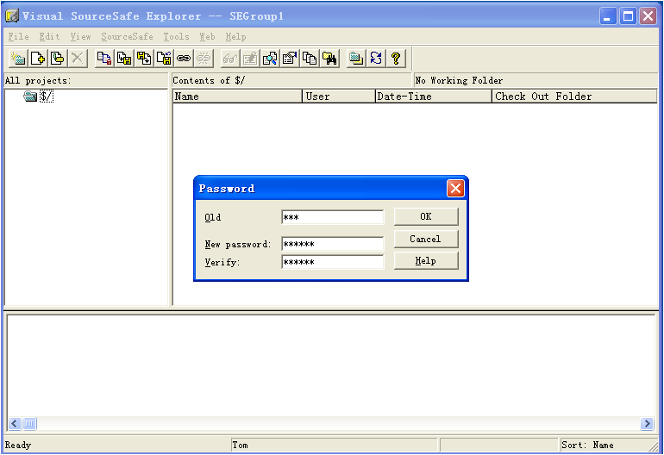

创建新的文件夹

选中要创建新文件夹的项目（上级文件夹）  
选择File --------->Create Project

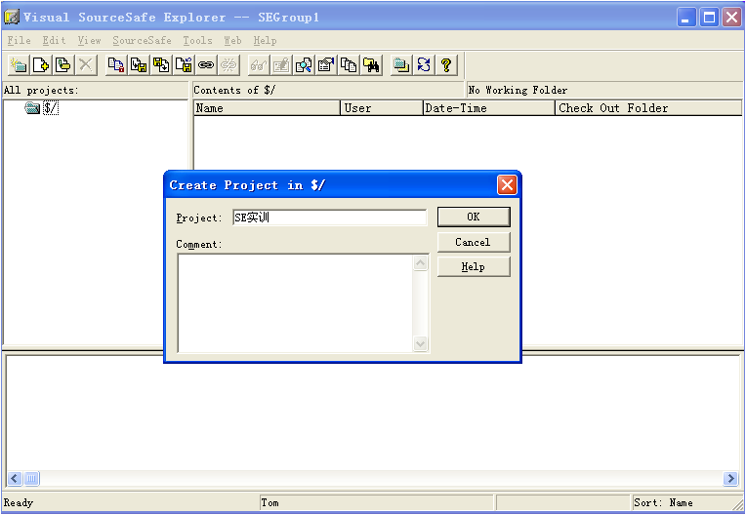

**添加文件夹**

选中要创建新文件夹的项目（上级文件夹）  
选择File -------->Add Files

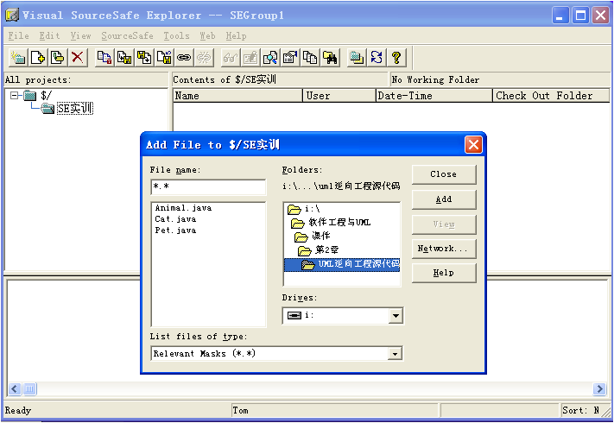

添加文件  
选中要创建新文件夹的项目（上级文件夹）  
选择File --------->Add Files  
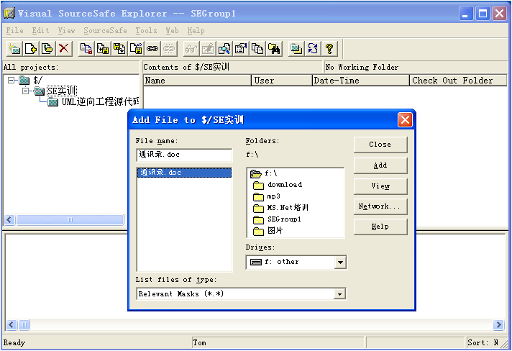

创建工作文件夹

选择File ---->Set Working Folder

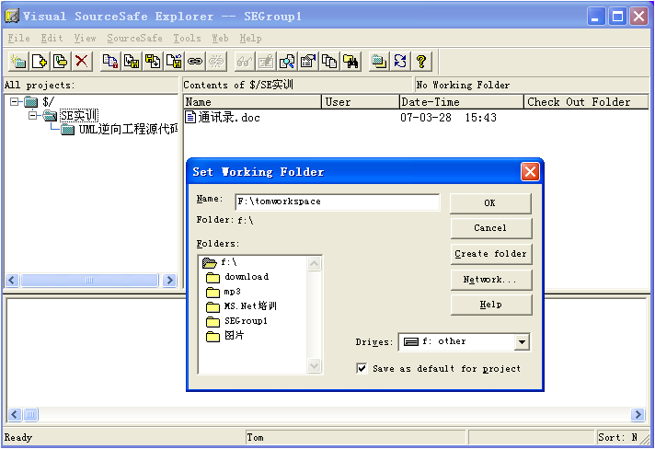

查看文件

在文件列表中选中要查看的文件   
选择Edit ------->View File 或右单击鼠标选择View

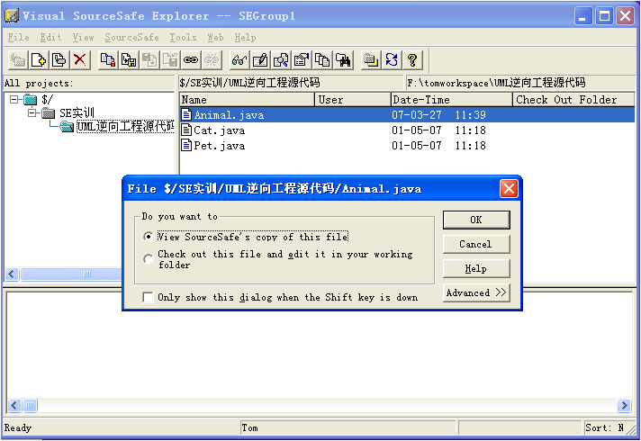

修改和编辑文件（一）

在文件列表中选中要修改和编辑的文件   
选择Edit ------>Edit File 或 右单击鼠标选择 Edit

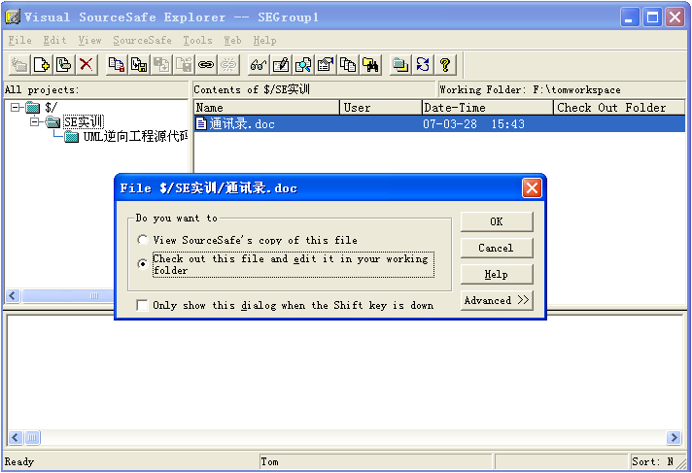

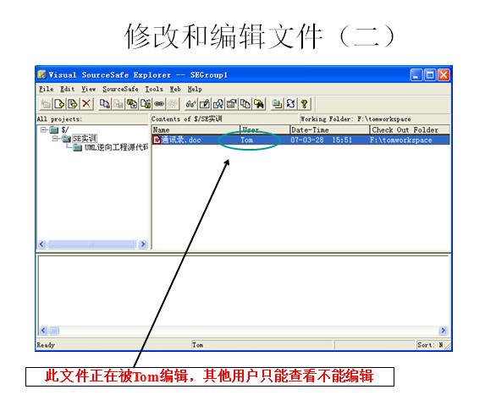

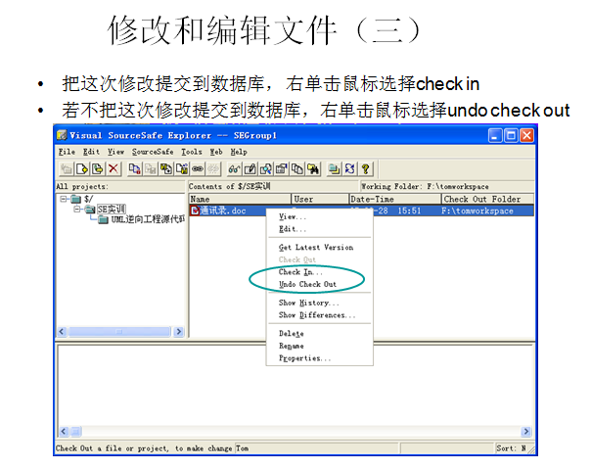

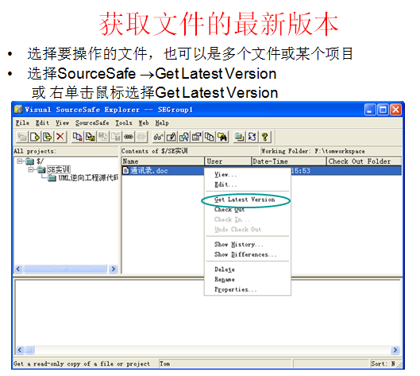

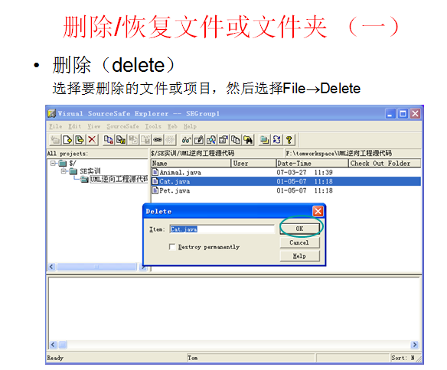

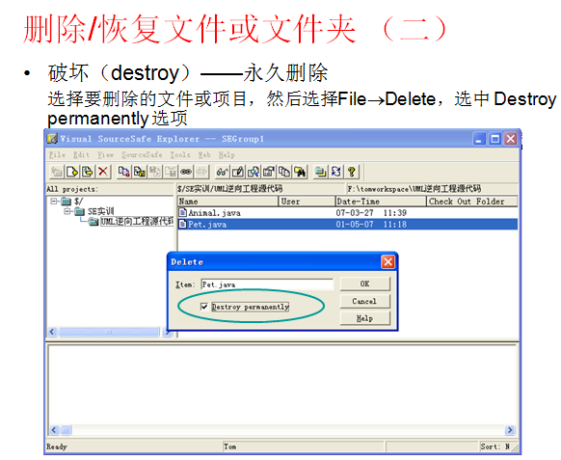

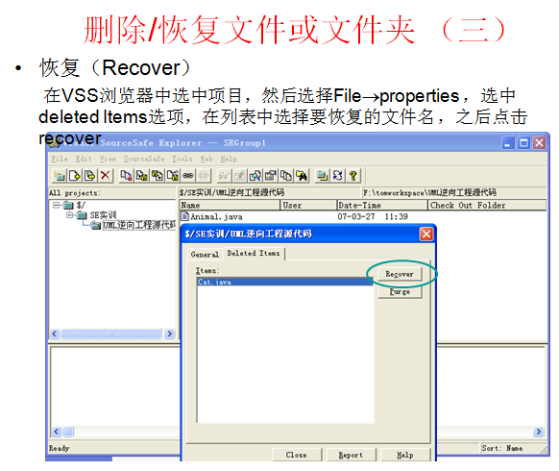

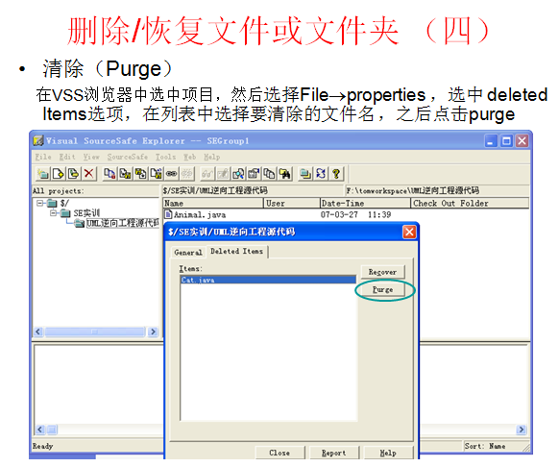

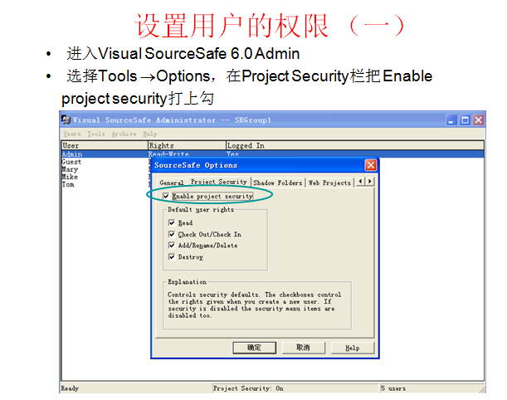

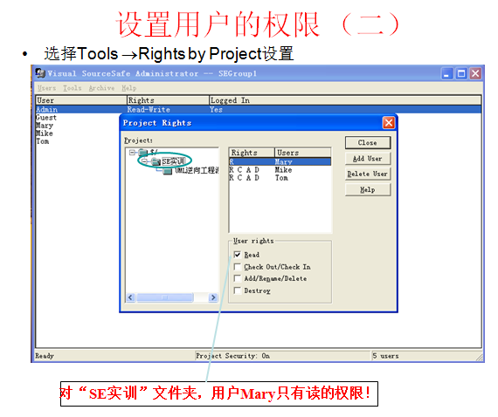

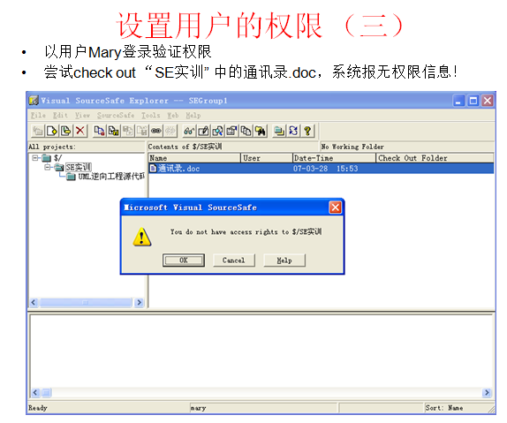

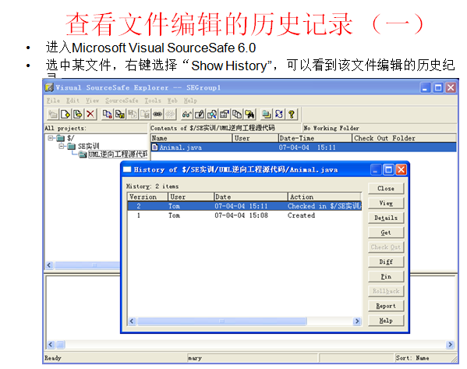

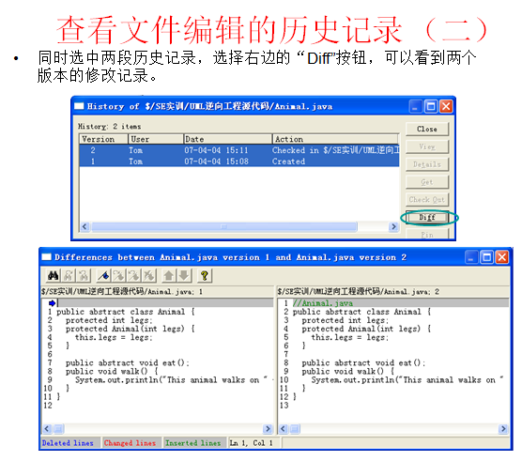

原理还是比较简单的，希望对想了解VSS的有一定的帮助。又是一年的冬天了，各位博友要多注意保暖哦。